凝心聚力拓岗位 提质增效促就业
——学校扎实开展2026年暑期促就业专项行动
为深入贯彻党中央、国务院关于高校毕业生就业工作的决策部署，2026年暑期，学校紧扣“凝心聚力拓岗位，提质增效促就业”主题，锚定毕业生高质量充分就业核心目标，以访企拓岗深化校企协同，以精准赋能提升求职能力，以前置布局畅通供需对接，全方位推进暑期促就业专项行动，为2027届毕业生就业工作蓄势赋能。
统筹部署，把稳就业工作全局定盘星
学校高度重视毕业生就业工作，作出顶层部署，系统谋划，将此次专项行动作为秋招前置蓄力、拓展资源储备的关键环节，专题研究部署、明确阶段目标、压实各级责任。校领导带队赴重点行业龙头单位走访调研，深化校企战略合作，对接人才培养与岗位需求，确保暑期就业各项举措落地见效。
访企拓岗，构建优质岗位供给蓄水池
坚持把访企拓岗作为就业工作首要抓手，校院两级联动、校企双向发力，深挖优质岗位供给增量，全力筑牢毕业生高质量就业的资源基础。
主动对接国家战略导向、区域发展重点及新兴产业布局，统筹推进走访工作。主动回访电子信息、装备制造、集成电路等长期合作用人单位，夯实供需对接基本盘；重点挖掘人工智能、低空经济、新能源新材料、具身智能、量子信息等战略性新兴领域就业机会，培育就业增长新赛道；走访校友企业深化多维度合作，对接党政机关推进基层就业项目，邀请用人单位线上线下开展宣讲、面试等招聘活动，同步摸排重点单位秋季招聘计划及岗位需求，提前锁定优质岗位资源，为秋招精准发力筑牢基础。
立足校企对接合作基础，谋划搭建秋季招聘服务体系，作为全国信息通讯与互联网行业就指委主任委员单位，牵头在国家大学生就业服务平台筹备秋季行业专场招聘会，依托“川e就”四川省大学生就业服务平台策划细分领域专场招聘会，线下延续“专场精准”招聘模式，配套开展宣讲会、组团招聘和主题双选会，全力保障秋招高质量开展。
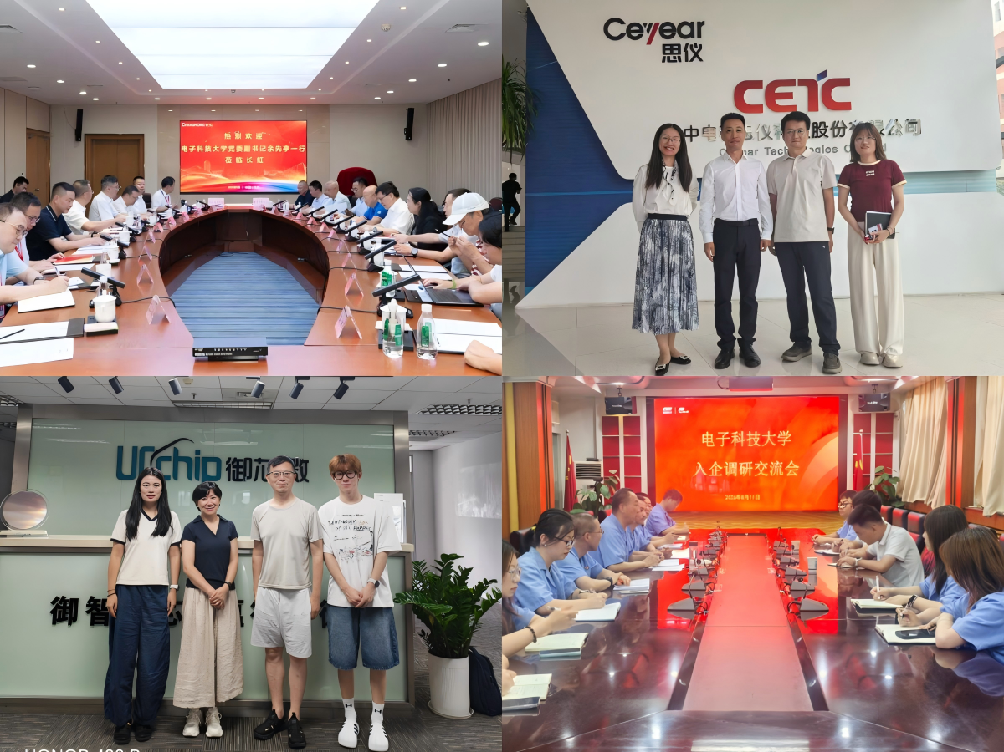
学校赴用人单位开展访企拓岗
精准赋能，激活就业能力提升助推器
坚持把精准赋能作为核心工作导向，整合资源、多维发力，构建“线上工具+线下实践+实训培养+个性化咨询”全链条能力提升体系，满足学生多元化成长需求。
线上整合智能化求职资源矩阵。围绕求职核心环节打造全套生涯规划与求职资源合集，推出线上微课，涵盖行业认知、求职准备、职场礼仪等内容，支持学生利用碎片化时间自主学习；上线7×24小时AI模拟面试间，自动生成专项能力分析报告，精准定位表达、逻辑、应变等面试短板；配套多套专业简历模板，适配不同行业岗位需求，帮助学生快速完成求职材料准备。
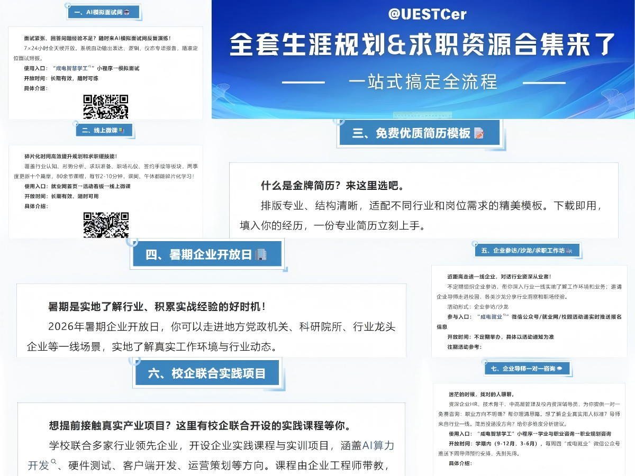
全套生涯规划&求职资源合集
线下打造“请进来+走出去”实践平台。7月上旬，华为CANN开源社区、中兴通讯未来领军人才、腾讯游戏事业部三场就业实践专场活动进校，分别聚焦AI算力、通信技术、游戏开发领域，邀请企业技术专家、校招HR现场开展技术分享、岗位解读与互动答疑，精准匹配学生技术提升与求职需求。校外组织就业调研，组织师生赴西安、深圳等地用人单位，深入研发与生产一线，围绕行业发展前景、岗位能力要求、职业成长路径开展深度交流，破除校园与职场之间的信息壁垒。
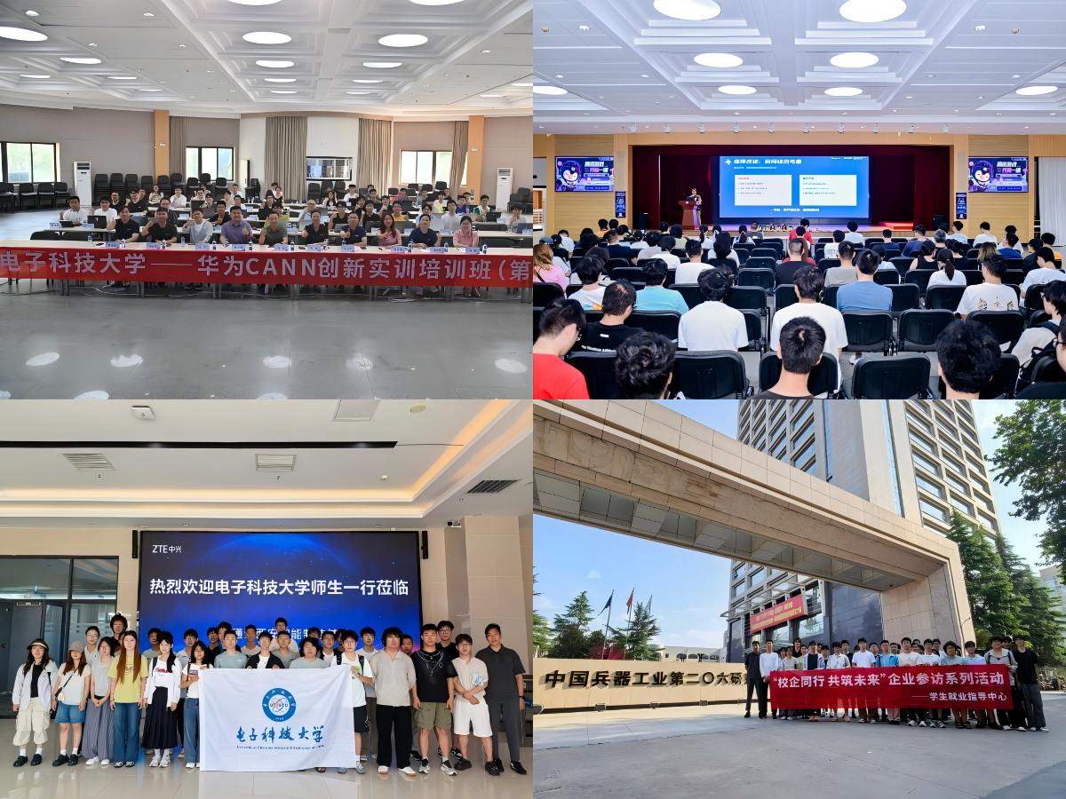
多场企业实践交流
前置谋划，搭建秋招供需对接快车道
坚持把就业服务作为基础工作支撑，以队伍提能为抓手、以渠道建设为重点，统筹推进秋季招聘筹备工作，全面筑牢供需精准对接工作体系。
选派辅导员赴用人单位人力资源及相关部门开展短期挂职锻炼，覆盖国防军工、新能源、人工智能、集成电路等行业龙头企业和战略性新兴产业单位。挂职辅导员参与校园招聘方案制定、简历筛选、新员工培训等校招相关工作，深入调研企业招聘计划、人才需求标准与人才培养机制，形成《人才需求分析报告》《招聘全流程指南》等实践成果，精准把握用人标准与招聘节奏，推动学校人才培养与企业岗位需求对接，以队伍能力升级带动就业服务质量持续提升。
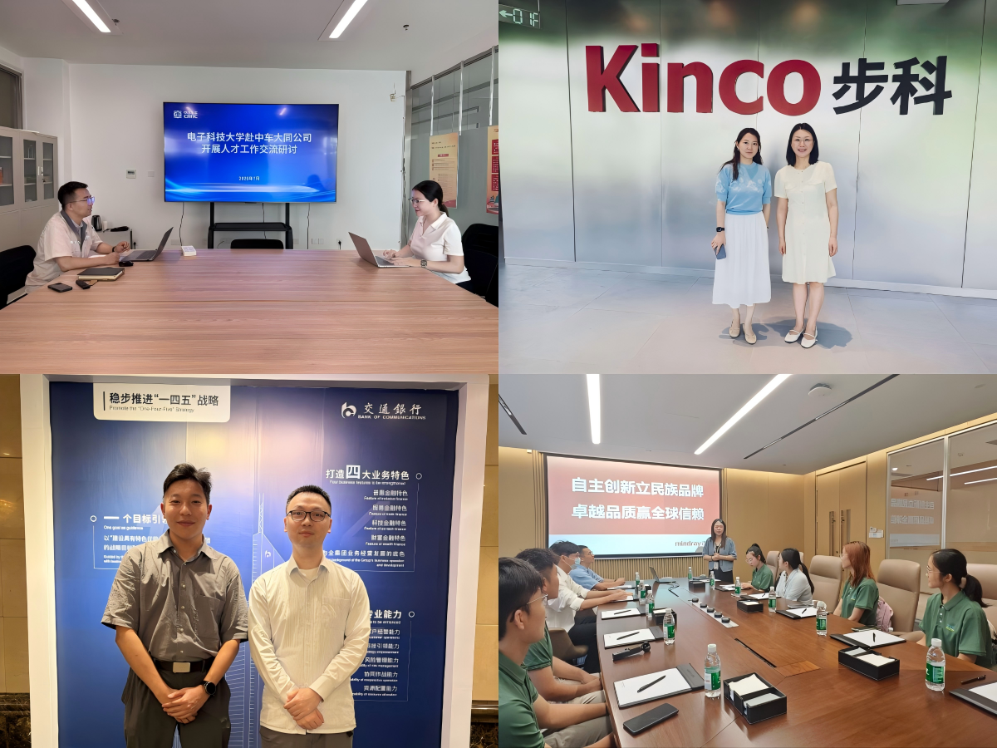
辅导员赴用人单位挂职锻炼工作现场
下一步，学校将系统总结暑期促就业工作经验，以促进供需精准对接为主线，持续深化校企协同育人机制、拓展优质就业资源，不断完善生涯发展与就业指导服务体系，高质量推进秋季校园招聘各项工作，助力学生顺利实现高质量就业，为国家战略和区域发展贡献成电力量。

